ACO Profiline 0,5 m Maschenrost 30x10 V2A B 10 cm seitl.verrieg

ACO

Eigenschaften

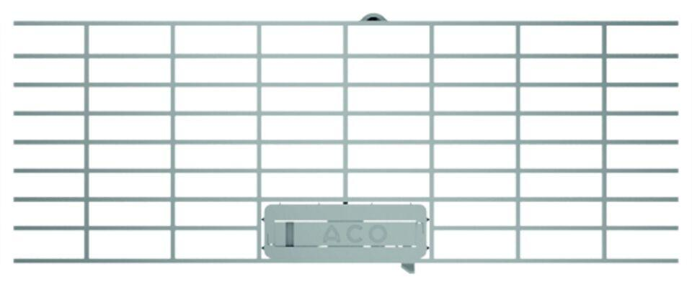

GTIN:

4002626864628

HAN:

2079460

Art Zubehör

Abdeckrost

Ausführung Abdeckung

Gitterrost

Werkstoff

Edelstahl

Länge (mm)

500,00

Nennweite DN

100,00